Учитель начальных классов: Баянова Рамиля Раисовна

Проект: «Дорожная азбука »

Методическая записка
С каждым днем все больше транспорта на дорогах нашего села. Конечно, это создает опасные ситуации на дорогах, которые могут угрожать здоровью пешеходов.
Существуют правила дорожного движения, которые необходимо строго выполнять как водителям, так и пешеходам
Задача школы заключается в привитии учащимся правил и привычек безопасного поведения на дороге, на улице, в общественном транспорте. Навыки и привычки, как полезные, так и вредные формируются в процессе жизнедеятельности учащихся. Поэтому мы решили в классе провести данный проект.
Цель проекта:
Приучать учащихся соблюдать правила дорожного движения, используя различные формы деятельности.
Задачи проекта:
- Определить уровень информированности учащихся о знаниях ПДД.
- Воспитывать ответственное отношение к выполнению правил дорожного движения, используя различные формы деятельности.
- Формировать умения работать в команде.
- Развивать умственную деятельность, способности наблюдать, делать выводы, проверять результаты.
- Привлечь родителей к изготовлению поделок по ПДД.

Срок проекта: 1 неделя
Участники проекта: учащиеся 1Б класса.
Основная часть
I.Этапы подготовки и реализации проекта
№ | Тема | Содержание | Методы | Участники
1. | Определение темы и идеи проекта и создание инициативной группы | Разработка идеи проекта, обсуждение вариантов его дальнейшего практического применения | Мозговой штурм | Дети, педагог
2. | Анкетирование детей | Проведение анкетирования среди учащихся. | Опрос и анкетирование | Дети
3. | Игра «Мозговой штурм по ПДД» | Интеллектуально-познавательная игра | Игра | Дети
4. | Обработка анкет и аналитических материалов | Обработка и анализ данных анкетирования | Анализ полученной информации | Педагог
5. | Внеклассное мероприятие «Знаешь ли ты дорожные знаки?» | Изучение дорожных знаков | Игра-конкурс | Дети
6. | Моделирование ситуаций «Дорога полна опасностей!» | Получение знаний по ПДД, используя моделирование ситуаций | Внеклассное мероприятие  (игра) | Дети
7. | Разработка памятки по безопасности пешеходов на улице для учащихся младших классов | Обобщение всей полученной информации и возможности её практического применения | Творческая работа | Дети
8. | Конкурс рисунков «Мы - пешеходы» | Закрепление знаний по ПДД | Внеклассное мероприятие | Дети
9. | Оформление проекта | Оформление проекта в печатной и электронной формах | Практическая работа | Дети, родители, педагог
10 | Защита проекта |  | Выступление | Дети

Для обеспечения безопасного движения, сохранения здоровья и жизни детей необходимы меры профилактики со стороны родителей и школы.
Для разработки цикла мероприятий по предупреждению детского дорожного травматизма хочется обратить внимание на психологический аспект проблемы.
Чтобы избежать неприятностей на дороге, нужно знать особенности детей и подростков. Медики настойчиво предупреждают, а взрослые эти предупреждения просто игнорируют:
- Дети до 13-14 лет видят только прямо, а боковым зрением слабо фиксируют происходящее («тоннельное зрение»).
- Ребёнку приходится поворачивать голову для того, чтобы иметь общее представление об окружающем пространстве. Для этого ребёнку понадобится 4 секунды, в то время как взрослому – четверть секунды.
- Восприятие ребёнком скорости, размера транспортного средства и расстояния до него также искажено.
- Дети с искажением воспринимают звуки на дороге;.
- У них искажено восприятие размеров транспортных средств и т.п.

Для того чтобы узнать реальную обстановку по соблюдению правил дорожного движения, связанную с нашими учащимися я разработала и провела анкетирование.

II.Анкетирование детей:
.
Анкета для учащихся:
- По дороге из дома в школу, сколько автодорог ты переходишь?
А) 1
Б) 2
В) больше 3
- По каким опознавательным знакам ты двигаешься?
А) По светофору или зебре
Б) Перехожу там, где мне удобно
3. Откуда ты узнаёшь правила дорожного движения?
А) из книг и Интернета
Б) от родных
В) из школы

Обработка анкет и аналитических материалов
Я обработала результаты анкет учеников, используя современные информационные средства работы со статистическими данными, т.е. составила диаграммы по ответам анкет, из которых наглядно видно:

Анализ анкетирования учащихся

III.Интеллектуально - познавательная игра

«Мозговой штурм по ПДД»
Цели:
-закреплять знания детей о правилах дорожного движения, видах транспортных средств, сигналах светофора, дорожных знаках;
- формировать навыки выполнения основных правил поведения у учащихся на улице и дороге, с целью предупреждения детского дорожно-транспортного травматизма;
-развивать ловкость, внимание, сосредоточенность, смекалку, логическое мышление, координацию речи и движения;
-воспитывать грамотных пешеходов.
Предварительная работа:
1. Подбор музыкальных фонограмм для музыкального сопровождения мероприятия.
2.Проведение с детьми серии познавательных занятий, бесед по ознакомлению с правилами дорожного движения.
Оборудование:
-мультимедийное оборудование для презентации загадок по ПДД, плакаты по ПДД, дорожные знаки
Ход игры:
Ведущий: Сегодня мы с вами собрались, чтобы поговорить об очень важном - правилах дорожного движения и культуре поведения на дорогах. Для того, чтобы хорошо запомнить и выполнять правила поведения на дорогах нашего села, мы проведём интеллектуально-познавательную игру «Мозговой штурм»
Зебра: Молодцы, какие! Правильно, меня зовут зебра. А вы знаете, что я самая главная на дороге! А вот почему, я бы хотела услышать от вас. Замечательно! Да , я помогаю пешеходам переходить дорогу.
Ведущий: Зебра с нами остаётся и помогает нам в игре.
Пусть вам сопутствует удача,
Стать грамотными пешеходами- наша задача!
Ведущий. Итак, можно начинать игру. Желаю вам успеха!
1 конкурс «Блиц-опрос»
На экране мультимедийного оборудования демонстрируется загадки по ПДД с тремя вариантами ответов. Конкурсантам предлагается правильно и быстро выбрать верный ответ. За каждый правильный ответ команда получает зелёный сигнал светофора.
2 конкурс «Эстафета»
Ведущий. Чтобы узнать о чём пойдёт речь в этом конкурсе предлагаю отгадать загадку:
Я глазищами моргаю неустанно день и ночь.
Я машинам помогаю и тебе хочу помочь . (Светофор)
Ведущий. Правильно сейчас мы проведём с вами эстафету «Светофор». У каждого участника команды в руках кусочек светофора. Вы должны быстро и правильно выложить модель светофора на доске. В этом конкурсе оценивается не только быстрота и ловкость участников, но правильность выполнения задания.
За победу в этой эстафете также вручается зелёный сигал светофора.
3 конкурс «Пантомима и дорожные знаки»
Ведущий. Чтобы узнать о чём пойдём речь в этом конкурсе я снова предлагаю отгадать загадку:
По обочине дороги
Как солдатики стоят.
И мы строго выполняем
Всё, что нам они велят . (Дорожные знаки)
Правильно, дорожные знаки. Но конкурс необычный… Каждая команда получает по два знака («Пешеходный светофор», «Осторожно, дети!», «Дорожные работы», «Пешеходный переход») и с помощью пантомимы команды должны изобразить дорожные знаки, а команда соперников должна отгадать какой это знак. За правильность и оригинальность команды получают по зелёному баллу.
4 конкурс «Мультиавто»
Участники своими правильными ответами могут принести дополнительные баллы своим командам. Тот , кто первый поднимет руку будет отвечать.
- На чём ехал Емеля? (На печке)
- Любимый двухколёсный вид транспорта кота Леопольда (велосипед)
- Какой подарок сделали родители дяди Фёдора почтальону Печкину (велосипед)
- На чём летал старик Хотабыч? (ковёр- самолёт)
- На чём поехал в Ленинград человек Рассеянный с улицы Басейной? (на поезде)
- Чем смазывал свой моторчик Карлсон? (Вареньем)
- Баранка, но к чаю, а в руках водителя? (Руль)
- Во что превратила добрая Фея тыкву из сказки «Золушка»? (Карету)
Ведущий: Вот и подошла к концу наша игра «Мозговой штурм по ПДД».
Подведение итогов.
.
IV.Игра-конкурс «Знаешь ли ты дорожные знаки?»

Цель игры: повторить изученные дорожные знаки, закрепить умения ориентироваться в дорожно-транспортной обстановке по дорожным знакам.
Задание: Узнай, о каком знаке дорожного движения идёт речь в стихотворении.
Боре горе и не снится:
Он по скользким листьям мчится…
Знак повешен не напрасно
«Осторожно! Здесь опасно!».

Этот знак такого рода:
Он на страже пешехода.
Переходим с куклой вместе
Мы дорогу в этом месте!

Не шутите музыканты,
Даже если вы таланты:
Тут сигналить не годится –
Рядом школа и больница.

Вот так знак!
Глазам не верю.
Для чего здесь батарея?
Помогает ли движению
Паровое отопление?

Мчим по кругу я и Белка,
Как показывает стрелка.
Машет нам флажком Гвоздика:
«Ну-ка, Белка. Догони-ка!»
V. Интерактивный тест

Игра-моделирование ситуаций «Дорога полна опасностей!»
Цели:
профилактика детского дорожно-транспортного травматизма посредством повышения уровня знаний по Правилам дорожного движения.
Задачи:
Закрепление знаний правил дорожного движения; применение на практике знаний правил, знаков, регулирования движения через творческое осмысление их содержания; воспитание культуры поведения на дороге.
Оборудование:
«Дорожное лото» (карты размером А4 с названиями дорожных знаков, фишки с их изображениями), объемный макет для обучения ПДД, игрушки.
- Правила игры просты. Я начинаю фразу – вы продолжаете: разрешается или запрещается.
На уроках спать…запрещается
Получать пятёрки…разрешается
Готовы, внимание!
- Перебегать улицу перед быстро идущим транспортом…запрещается
- Идти толпой по тротуару…запрещается
- Переходить улицу по подземному переходу…разрешается
- Идти на красный сигнал светофора…запрещается
- Помогать пожилым людям переходить улицу… разрешается
- Обходить троллейбус спереди… запрещается
- Идти по тротуару слева…запрещается(придерживаемся правой стороны, чтобы не сталкиваться)
- Переходить дорогу по зебре… разрешается
- Выезжать на санках на дорогу… запрещается
- Знать правила движения как таблицу умножения… разрешается
Конечно, разрешается, я думаю, эти правила вы будете помнить всегда.
- Мы повторили основные правила дорожного движения, а теперь отдохнём. Я буду вам показывать разные сигналы светофора, а вы должны выполнять следующее: красный – стоять, жёлтый – хлопать в ладоши, зелёный – шагать на месте.
- Молодцы, вспомнили все опасности. Давайте сформулируем правила. Как же уберечься от опасных неожиданностей на улице?
(Составляется памятка пешехода).
Памятка юного пешехода
1.Ходите только по тротуару.
2. Переходите улицу в местах, где имеются линии или указатели перехода.
3. Для того, чтобы перейти улицу, вначале посмотрите налево, а затем- направо.
4. Переходите дорогу только при зелёном сигнале светофора.
5. Не устраивайте игры и не катайтесь на коньках, лыжах и санках на проезжей части.
6. Езда на велосипеде по улице и дороге разрешается только с 14 лет.
7. Соблюдайте правила пользования общественным транспортом.
8. Не перебегайте дорогу перед близко идущим транспортом.
9.Соблюдайте правила дорожного движения сами и помогайте в этом своим родным и близким.

VI.Конкурс рисунков «Мы – пешеходы»

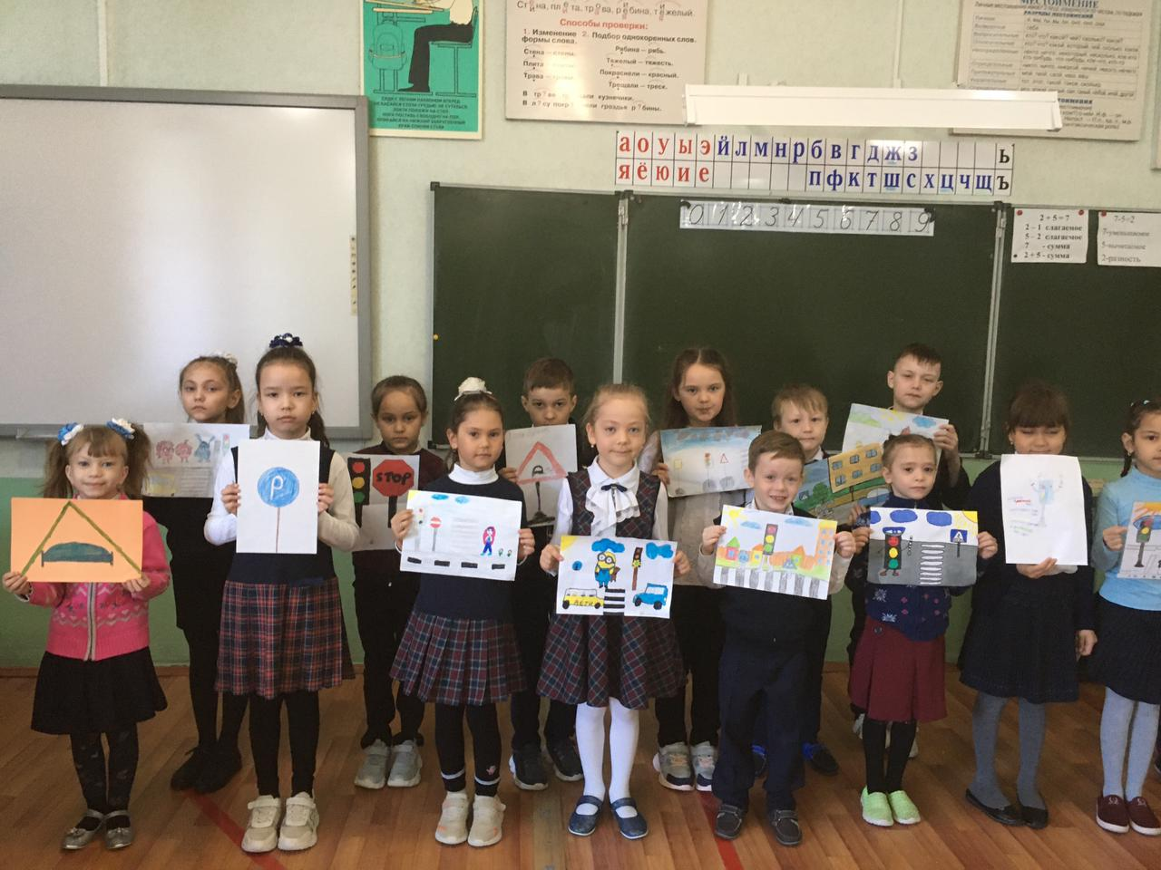

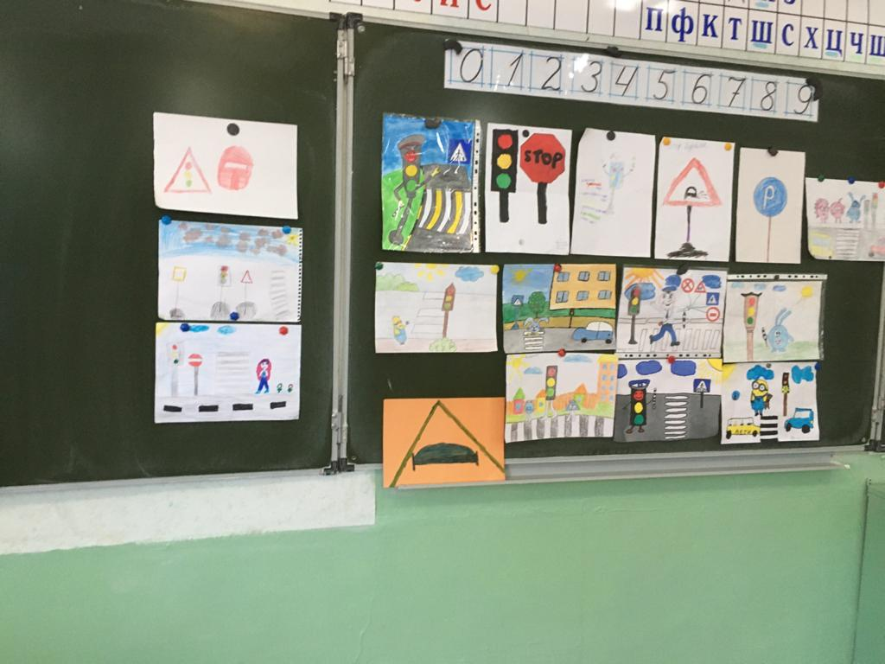

VII.Защита проектов:

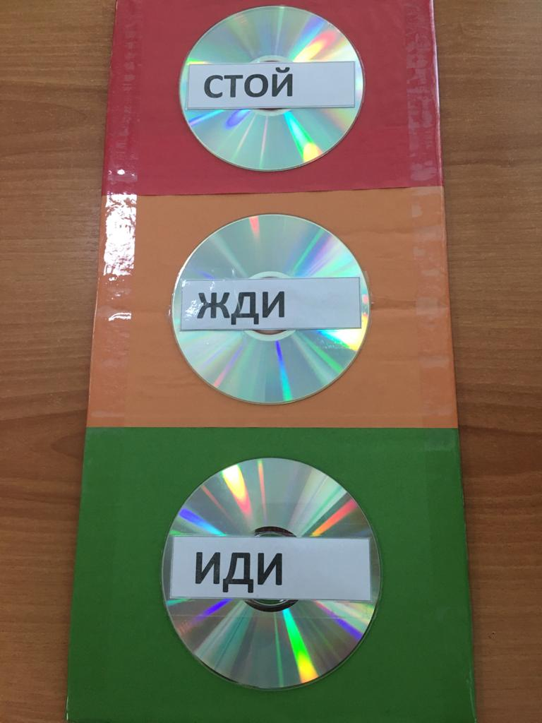

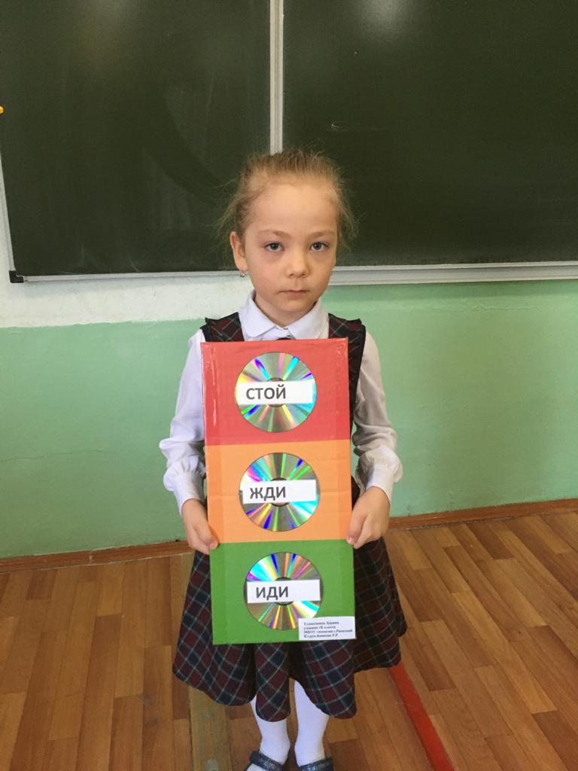

«Светофор» - поделка Тухватшиной Дарины (картон, бумага, диски)
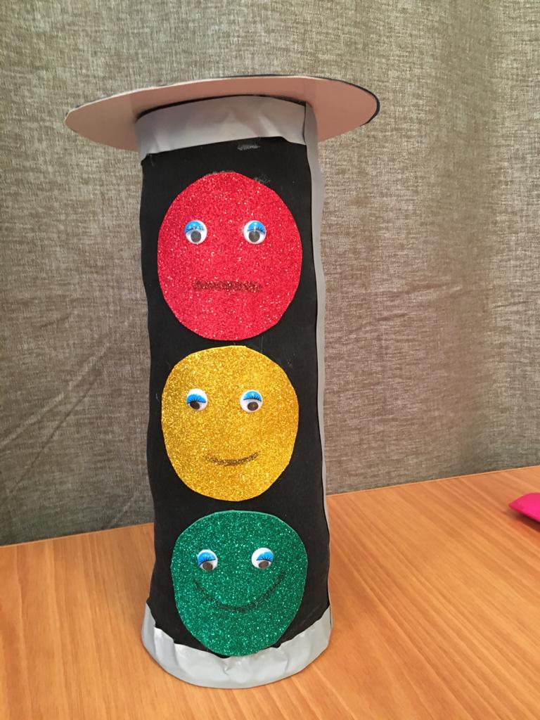

«Светофор» -поделка Хафизовой Адели (сшито из ткани)

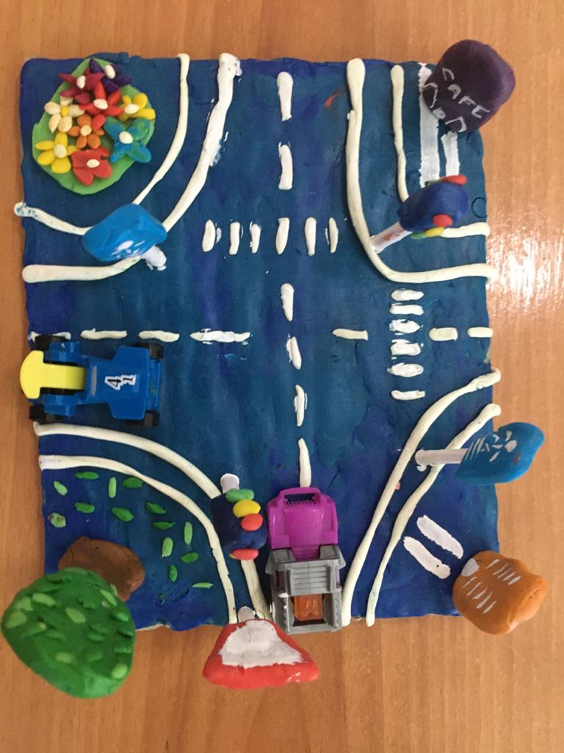

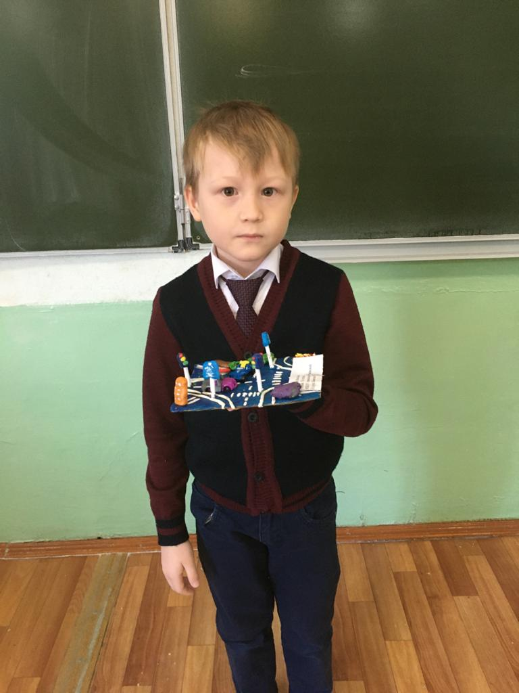

«Дорожная разметка» -работа Нафикова Вильдана. (пластилин)

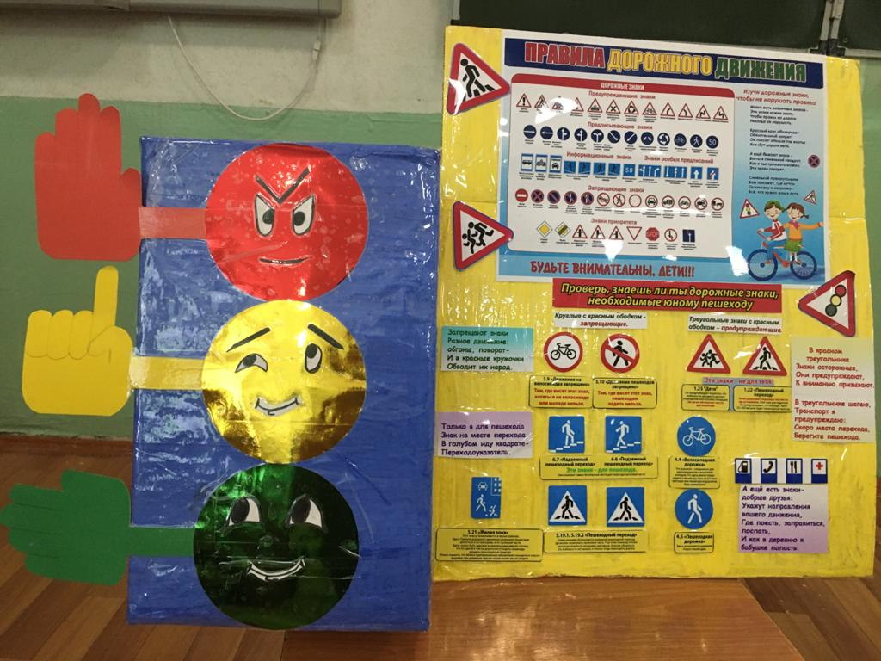

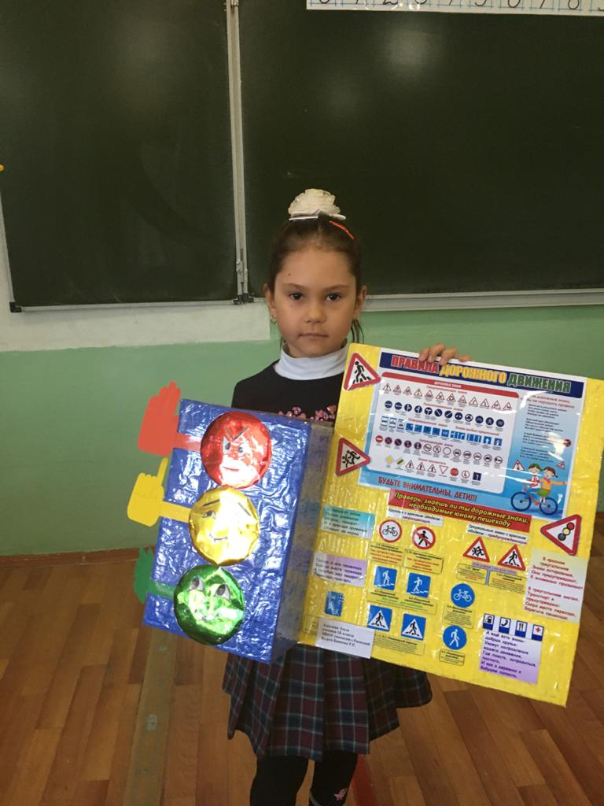
«Дорожные знаки» -Адылова Эльза (картон, бумага)»
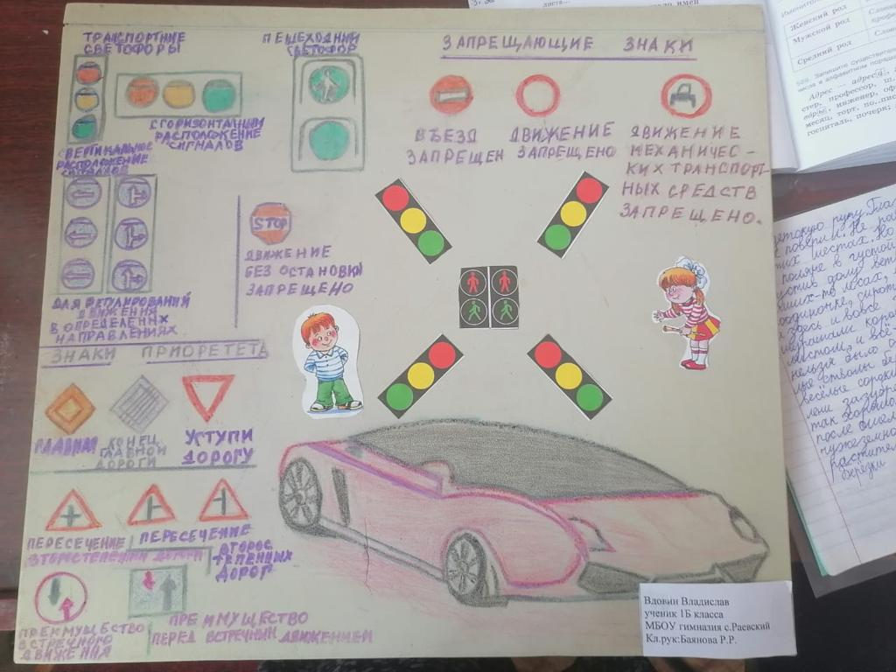

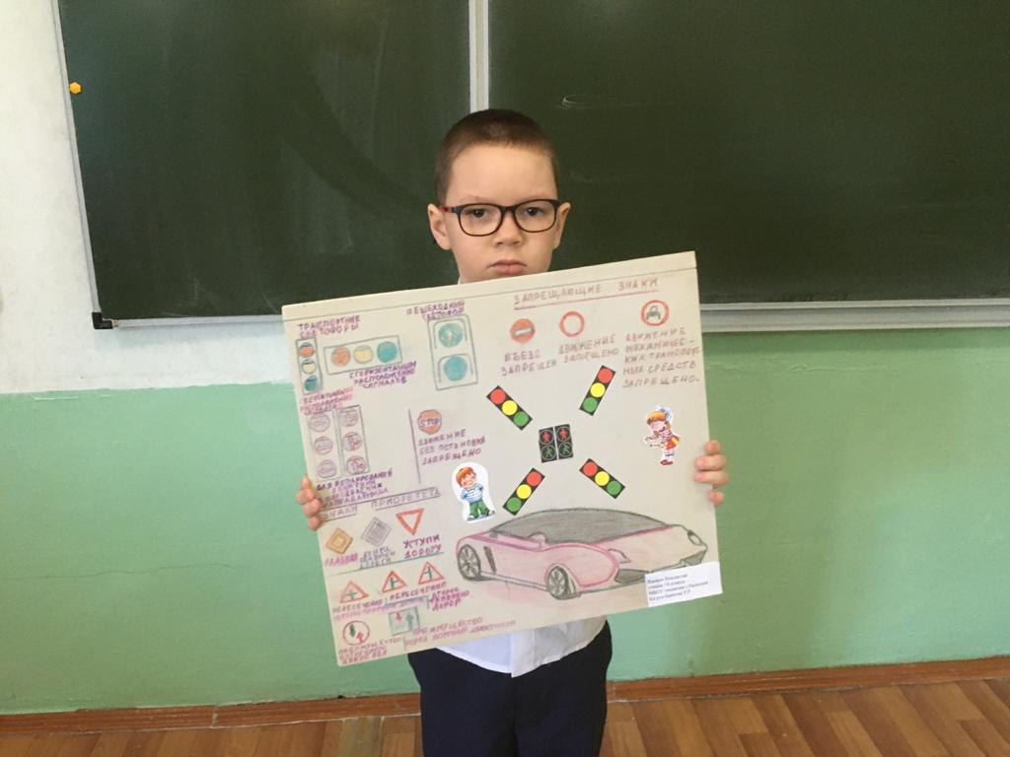

«Дорожные знаки» Вдовин Владислав (стекло.бумага)

Результативность проекта:
Мы надеемся, что полученные знания помогут в безопасном передвижении по улицам нашего села.
Мы думаем, что данный проект имеет социальную значимость, так как знание и соблюдение правил дорожного движения – Закон жизни.
И в дальнейшем мы продолжим работу над этим проектом.

